Marcas brasileiras e Biomimética: inovação e estética como estratégia

Brazilian brands and Biomimicry: innovation and aesthetics as strategy

Fernanda Lucia Regueira Moreira, doutoranda, UFPE.
fernandalregueira@gmail.com
Hilma de Oliveira Santos Ferreira, UFPE.
hilma.santos@ufpe.br
Amilton José Vieira de Arruda, UFPE.
amilton.arruda@ufpe.br

Número da sessão temática da submissão – [13]

Resumo
A discussão sobre as transformações ambientais e as consequências do consumo desenfreado geraram mudanças no comportamento de compra, fomentando o surgimento de uma nova categoria de consumidores, os consumidores verdes, que buscam reduzir o consumo, causar baixo impacto ambiental e diminuir as consequências na natureza. Em resposta a essa demanda, o mercado de produtos ecológicos, verdes, sustentáveis, ecologicamente orientados e/ou ecoeficientes tem mostrado uma variedade cada vez maior e uma competitividade em larga escala. Diante desse novo consumidor, as marcas têm utilizado a natureza como uma tática de neuromarketing. Assim, o biodesign, através da biomimética, passou a ser ferramenta estratégica, agregando valor econômico e estético. Através da metodologia biomimética empresas brasileiras de higiene e perfumaria, em consonância com a sustentabilidade, têm conquistado uma fatia de mercado, criando produtos que reforçam os valores da marca e gerando uma identidade e essência tipicamente brasileiras. Desse modo, o trabalho objetivou apresentar as únicas duas marcas brasileiras biomiméticas no ranking de marcas mais valiosas do Brasil em 2022, O Boticário e Natura, que unem inovação, inspiração na natureza e sustentabilidade.

Palavras-chave: Biomimética; Marcas brasileiras; Sustentabilidade; Consumidor verde

Abstract
The discussion about environmental transformations and the consequences of unbridled consumption have generated changes in purchasing behavior, fostering the emergence of a new category of consumers, the green consumers, who seek to reduce consumption, cause low environmental impact and reduce the consequences on nature. In response to this demand, the market for ecological, green, sustainable, ecologically oriented and/or eco-efficient products has shown an increasing variety and competitiveness on a large scale. Facing this new consumer, brands have used nature as a neuromarketing tactic. Thus, biodesign, through biomimetics, has become a strategic tool, adding economic and aesthetic value. Through the biomimetic methodology, Brazilian toiletries and perfumery companies, in line with sustainability, have conquered a slice of the market, creating products that reinforce the brand's values and generating a typically Brazilian identity and essence. Thus, the work aimed to present the only two biomimicry Brazilian brands in the ranking of most valuable brands in Brazil in 2022, O Boticário and Natura, which unite innovation, inspiration in nature and sustainability.

Keywords: Biomimetics; Brazilian brands; Sustainability; Green consumer

- Introdução

Em todos os pontos do globo tem sido recorrente a regularidade de enchentes e terremotos, uma situação que cada vez mais atinge diferentes países, independentemente de sua situação econômica ou localização geográfica. Para alterar esse quadro é preciso uma mudança prática, política e individual. De acordo com Fabrizio Ceschin, e İdil Gaziulusoy (2020) tudo indica que em 2030 a humanidade precisará de 2 terras para dar conta do atual estilo de vida da humanidade e por volta de 2050 haverá mais plástico no oceano do que peixes e as projeções continuam, como aumento da temperatura global, terras agrícolas devastadas e problemas hídricos (RAWORTH, 2019, p.14). Tamanha degradação ocorre devido ao consumo desenfreado, responsável pelo acúmulo de resíduos não recicláveis e consequentemente pelos desastres ambientais. Por isso, a maneira de consumir tem passado por uma transformação significativa e que já mostra resultados no mercado internacional e nacional.
É nesse cenário que surgem os produtos ambientalmente sustentáveis ou também conhecidos como ecologicamente orientados, “produtos sustentáveis”, “produtos ecoeficientes”, “produtos verdes”, se mostrando uma alternativa para conter o uso descontrolado de matéria prima e energia, que “se afastam das práticas insustentáveis convencionais e se comprometem com a questão ambiental. (...) fornecendo benefícios ambientais maiores ou impondo custos ambientais menores do que os produtos semelhantes.” (ORSATO, 2002, p.14). Para Lages e Neto (2002), produtos verdes ou ecológicos são pensados para ser ambientalmente corretos, não agredindo o meio ambiente e a saúde humana.
Ottman (1999) faz uma classificação de produtos verdes, que resumidamente precisam ser duráveis, não tóxicos, feitos de materiais reciclados e com o mínimo de embalagem. Conforme Dias (2007), para um produto ser considerado verde é necessário ser certificado, produzido com bens reciclados; ser reutilizável; econômico no uso de água e energia; possuir embalagens ambientalmente responsáveis, entre outros. Ou seja, para o autor, tais produtos além de cumprir suas funções não devem causar prejuízos ao meio ambiente em seu ciclo de vida. Ainda segundo o pesquisador um produto ecológico/verde
(...) deve apresentar as seguintes características: a) ser fabricado com a mínima quantidade de matérias-primas e com matérias-primas renováveis ou recicláveis, que conservem recursos naturais no processo de extração; b) ser fabricado com a máxima eficiência energética e com a mínima utilização de água; c) ser acondicionado em embalagens mais leves; d) apresentar maior durabilidade e atender a múltiplos propósitos; e) ser reutilizável; f) ser biodegradável. (OTTMAN, 1999)
Segundo Manzini (2008), o design precisa criar soluções sustentáveis e que comuniquem com mais assertividade, facilitando a vida do consumidor na hora de reconhecer um produto mais ecológico. Assim, a biomimética e seus pares: biônica, biodesign e design bio inspirado, tem sido uma ferramenta de trabalho notável para designers em todo o mundo, pois têm em sua metodologia a inspiração na natureza. De maneira concisa, a área busca conhecimento, princípios, lógica, funcionalidade e estrutura baseados na biologia para inspirar a criação de produtos e serviços mais sustentáveis, eficientes, adaptáveis e atraentes (LANGELLA et al, 2022).
O design de produtos sustentáveis precisar ir além de selos e certificados e ser pensado como percepção e visualidade para evidenciar seu potencial, como comenta Bonsiepe (2011), pois é uma alternativa perfeita para a criação de produtos dessa qualidade. Uma das aplicações mais interessantes das últimas décadas tem sido na criação ou reformulação de marcas que inspiradas na natureza pretendem atender a uma necessidade de mercado, de um consumidor ativista e responsável, como também aos 17 objetivos sustentáveis da ONU, difundidos de maneira mais ampla recentemente.
O mercado brasileiro amadureceu bastante nos últimos anos aumentando o número de empresas ecologicamente sustentáveis ou ao menos iniciadas nesse processo. De antemão a criação de produtos verdes e necessariamente biomiméticos ficou quase restrito ao universo da higiene pessoal, perfumaria e cosméticos, mas hoje se estende a moda, limpeza, mobiliário e outros cenários. Algumas dessas marcas nacionais se tornaram referência internacional de uma produção ecologicamente orientada e de biodesign, como será analisado no presente artigo.

- O incipiente consumidor brasileiro

Para entender a utilização do biodesign em marcas brasileiras, primeiro é preciso entender o consumidor, uma parte significativa dessa equação. Desse modo, a partir da década de 80 o consumidor moderno global começou a aderir um novo estilo de vida, onde a preservação ambiental começou a ser considerada como uma condição de compra, nesse período surgiu o consumo verde (ou consumo ecológico), uma consciência de compra ambiental e econômica.
Na década de 90 surgiram os consumidores preocupados eticamente com as marcas que se relacionavam, preferindo as que optavam por valores morais e sociais. Assim, o termo “consumidor verde” surgiu para distinguir esse usuário ecologicamente situado. Ottman (1994), Layrargues (2000), Portilho (2004) e Dias (2007) concordam que o consumidor verde é aquele que busca consumir causando baixo impacto no meio ambiente, que investiga se o fabricante é ecológico, que adiciona a variável meio ambiente na hora da escolha e que se preocupa com o seu comportamento e as consequências para a natureza. No Brasil, o mercado não acompanhou essa tendência na mesma velocidade, por isso ainda se vê nos dias de hoje o déficit de produtos “verdes” brasileiros (MOTA; ROSSI, 2001) e (MORAIS et al., 2006).
Contudo, para Serpa e Ávila (2006), nos últimos anos os brasileiros têm pedido das empresas uma maior responsabilidade ecológica, dados confirmados pelo Instituto Akatu (2018), que segundo o Panorama do Consumo Consciente no Brasil, em comparativo ao ano de 2012, os que preferem comprar produtos reciclados e orgânicos, aumentou de 29% para 48% e de 23% para 48%, respectivamente. A consulta também mostra o ranking de preferências do consumidor, sendo a busca por um estilo de vida saudável a campeã dentre elas. A partir dos dados coletados pelo instituto é possível ranquear o nível de consciência do consumidor brasileiro em 4 diferentes categorias: conscientes, engajados, iniciantes e indiferentes. Durante os 4 anos de pesquisa (Figura 1) o número de consumidores iniciantes tem aumentado.
Conforme os dados divulgados pelo Akatu, 68% dos entrevistados dizem já ter ouvido falar em sustentabilidade e 61% não sabem dizer o que é um produto sustentável, apesar de entenderem que se trata de um conceito relacionado ao meio-ambiente. Entre os 39% que tem algum repertório sobre produto sustentável, a principal barreira para aquisição é o preço, já que tendem a ser mais caros. Já 60% dos entrevistados têm convicção que aderir a uma prática sustentável requer maior esforço, ou seja, demanda maior informação, exige uma mudança de hábito, são difíceis de encontrar e mais trabalhosos.
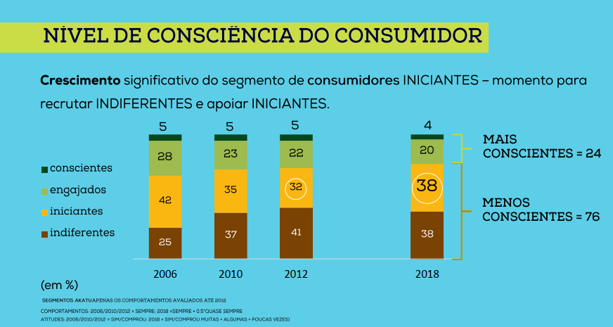
Figura 1: Nível do consumidor. Fonte: AKATU, 2018.

Dentre os gatilhos que ajudam o consumidor a aderir a produtos mais sustentáveis estão os benefícios para si próprio (saúde) e para o próximo. A principal revelação da pesquisa foi saber que o cuidado com o meio ambiente é o 3º colocado na lista de atributos da empresa que influenciam o consumidor ao ponto de fazê-lo mudar sua intenção de compra. Os insights finais da investigação revelam que para ativar o comportamento de consumo consciente é preciso trabalhar uma tríade: as empresas precisam cuidar das pessoas para dentro e para fora, isto é, de todos os stakeholders da cadeia. Os produtos precisam viabilizar um estilo de vida saudável e a confiança precisa ser a base do relacionamento empresa-cliente.
Em suma, o consumidor brasileiro está aberto a conhecer iniciativas que valorizem o meio ambiente e a aderir produtos e serviços de empresas conscientes do seu papel com a sociedade e com estilos de vida mais saudáveis. Isso significa que marcas que trazem em seu DNA a biomimética, biônica e o biodesign saem na frente na conquista dessa fatia de mercado, pois são em todas as etapas de produção, até o consumidor final, fortes aliadas do compromisso ambiental.
Portanto, o mercado brasileiro vem se mostrando sensível à sustentabilidade ambiental em processos e produtos. Como argumenta Langella “as empresas e organizações comerciais estão cientes do grande potencial competitivo da biomimética em termos de percepção de valor sustentável e bioempreendedorismo” (et al, 2022, p.102, tradução nossa), o que é confirmado por Elkington e Hailes (1989), pois os consumidores verdes desejam produtos e serviços que atendam às suas necessidades. Estratégias de marketing têm usado cada vez mais a natureza, no discurso ou no processo de formação do produto para chamar atenção desse consumidor, seja ele indiferente, iniciante, engajado ou consciente. Nesse interim, a biomimética (biomimetic e biomimicry) preenche o gap necessário para conectar consumidores verdes e empresas sustentáveis e ecologicamente responsáveis.

- O potencial da biomimética na construção de marcas

Marcas inspiradas na biomimética são relativamente novas no mercado nacional e vem aumentando progressivamente nos últimos anos, especialmente no ramo da limpeza e cosmética. Duas das mais bem sucedidas fazem parte do âmbito de higiene e perfumaria, são elas Natura e O Boticário que estão entre as 30 mais valiosas do Brasil segundo o “Ranking Brand Dx das Marcas mais Valiosas em 2022”, mostrando que o mercado está aquecido para as questões ecológicas como nunca visto.
A criação de produtos inspirados na natureza, seja através da biônica ou biomimética pode dar ao projeto, além da inovação e preservação do meio ambiente, a estética necessária para que o consumidor possa reconhecer seu atributo sustentável já na embalagem. Para Vezzoli (2010) um produto que é ecologicamente sustentável e que não é percebido como tal não é suficiente, pois a estética tem um papel vital na criação de produtos sustentáveis.
As duas empresas citadas acima apresentam um compromisso ambiental e sustentável forte, materializados através de seus produtos. Sendo assim, pode-se dizer que parte do sucesso delas também se deve ao fato de cumprirem o que prometem, diferentemente de alguns produtos biomiméticos feitos de materiais com alto impacto ambiental. Alcalde (2008) alerta, muitos consumidores ainda apresentam dificuldade em distinguir produtos ecológicos dos que pretendem ser, mas não são e se mostram como se fossem. É preciso estar atento, pois um produto inspirado na natureza não precisa ser necessariamente sustentável. Quando marcas assim o fazem manipulam os consumidores através da prática do greenwashing:

(...) um termo pejorativo popularizado no início dos anos 90 pelo Greenpeace para descrever uma situação em que se promove uma imagem ambiental positiva que não corresponde à realidade ou, literalmente, o “ato de enganar consumidores em relação às práticas ambientais de uma companhia ou em relação aos benefícios ambientais de uma determinado produto ou serviço (PAGOTTO, 2013, p.44).
Para Langella (et al, 2022) a natureza é hoje a melhor fonte de inspiração para criar marcas, produtos sustentáveis e ecologicamente corretos. Nos padrões encontrados no meio ambiente é possível criar produtos originais e inovadores, em termos de eficiência energética, adaptabilidade, flexibilidade, resiliência e mutualidade. E como a indústria farmacêutica e de cosméticos tem buscado por produtos inovadores, mas que não renunciem à sustentabilidade, como enunciou Katsikis (2009), o biodesign se mostra a metodologia perfeita. Através dela é factível associar formas, funções e informações presentes nos seres vivos em seu ambiente natural e encontrar princípios que podem se reaplicados mimeticamente em desenhos de produtos (LANGELLA, 2019, p.11). Ou seja, marcas biomiméticas são grandes fomentadoras na evolução do design sustentável.
O valor da sustentabilidade e da biomimética como conceitos basilares para marcas pode ser explicado por um termo concebido por Edward O. Wilson em 1984, a biofilia, uma “tendência inata do ser humano de sentir uma conexão emocional com outros sistemas naturais”. (LANGELLA et al, 2022, p.102, tradução nossa). De acordo com Wilson:
(...) o cérebro se desenvolveu de forma biocêntrica, ele está particularmente sintonizado com as características e formas da natureza, que tiveram uma grande influência na preservação da espécie. O cérebro procura preservar o ser humano e evitar experiências nocivas, como fez com nossos ancestrais, a fim de garantir a sobrevivência da espécie. Por esta razão, as pessoas tendem a buscar bem-estar e gratificação na contemplação das formas naturais (Wilson, 1984, tradução nossa)
Logo, ao se fazer uma comparação entre os dados trazidos pelo Instituto Akatu (2018), as percepções de Wilson (1984) e a metodologia explanada por Langella (2019), fica provado que marcas que utilizam a biomimética para criar produtos e serviços, quando em consonância com os valores de sustentabilidade e consciência ambiental, se tornam a escolha do consumidor (iniciante, engajado ou consciente).
Adicionalmente, a competência de produtos biomiméticos é resultado de valores tangíveis (como logo e embalagens) e intangíveis (valores da organização). E o que faz uma marca ser valiosa não é apenas a publicidade, mas a organização em si, o relacionamento com todos os seus públicos e principalmente uma proposta de valor forte. Segundo Tomiya “a marca não se resume à sua representação visual, mas também à imagem e a reputação que ela carrega” (2014, p.3). Para o autor marcas fortes prometem o que cumprem, representam a cultura de todos que estão em contato com ela e entregam uma experiência que vai além do processo de venda, pois os consumidores reconhecem as marcas em um nível emocional. Para D’Souza et al. (2006) uma empresa investidora em sustentabilidade recolhe uma imagem positiva, um elemento importante para o sucesso empresarial. Por serem detentoras de uma essência e identidade, quando essas são baseadas na natureza e na sustentabilidade, o ganho é ainda maior.

- Natura e O Boticário, marcas brasileiras biomiméticas

Pioneiras no discurso sustentável, a Natura e O Boticário são exemplos de marcas biomiméticas, com uma identidade baseada na natureza e em uma relação sustentável em toda a cadeia produtiva. Por possuírem a inovação biomimética no DNA, tanto das fórmulas como estética, acabam se diferenciando das tendências globais, se tornando originais e únicas. Para a Natura, por exemplo, os valores da marca são tão importantes que ganham destaque no site, como se pode ver na Figura 2 a seguir.

Figura 2: Ícones Natura. Fonte: Natura, 2023.

Cada um dos ícones direciona para ações mantidas pela empresa a fim de confirmar seu impacto ambiental. Para a Natura é importante unir estética e funcionalidade, gerando o menor impacto ambiental possível. Também há um esforço em desenvolver soluções que facilitem a reciclagem e por isso contam com um núcleo de Design (Nude) que ao desenhar embalagens seguem 4 princípios: a) Usar menos materiais. b) Utilizar mais materiais reciclados pós-consumo. c) Priorizar materiais de fontes renováveis. d) Garantir a máxima reciclabilidade.
A Natura foi a primeira empresa brasileira a oferecer refis dos produtos. Segundo o site, em 2017 essa prática evitou 4.480 toneladas de gases de efeito estufa e 1,6 milhão de toneladas de lixo não orgânico. A empresa prioriza o uso de plástico renovável, feito a partir da cana-de-açúcar e as embalagens são projetadas para facilitar a desmontagem e a reciclagem.
O perfume Alma é a exemplificação da utilização da biomimética junto aos 4 princípios mencionados acima, como pode ser observado na Figura 3.

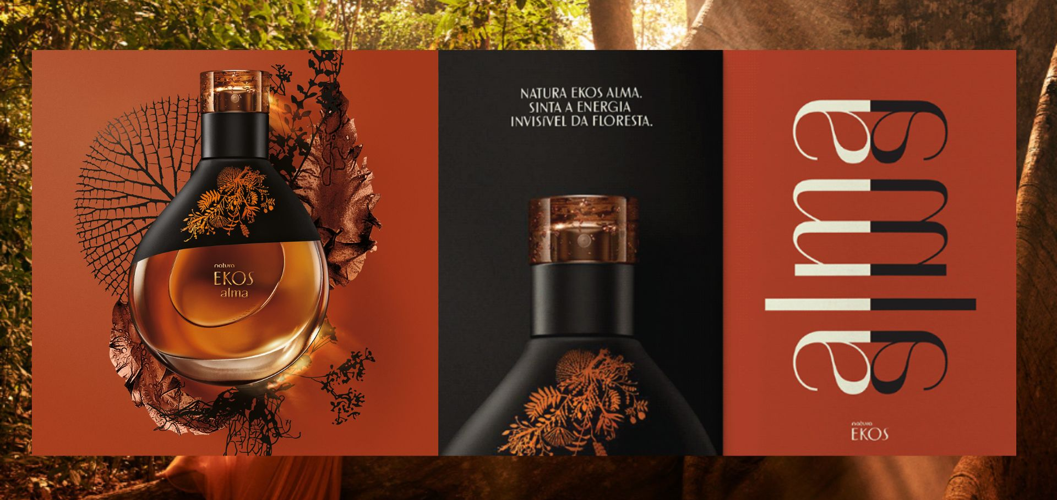
Figura 3: Natura Alma. Fonte: Natura, 2023.

O estúdio de design Tátil, que tem a biomimética como modelo, foi o responsável pela criação junto a Natura de todo o projeto do perfume Alma, desde embalagem, fragrância e tipografia até a comunicação nos pontos de contato com o cliente. A proposta que teve como conceito a energia invisível da floresta, conseguiu transferir informações e formas da natureza tanto para a fragrância, quanto para a embalagem, resultando em um produto inovador e original. O Natura Ekos Alma é uma leitura profunda da Amazônia, um exemplo perfeito do que a metodologia biomimética pode proporcionar. A empresa coleciona em seu catálogo diversos outros produtos criados em parceria com a Tátil, tipografia, jóia, embalagens, frascos e comunicação, todos seguem o mesmo padrão de qualidade e inspiração, como se pode conferir na Figura 4 a seguir.

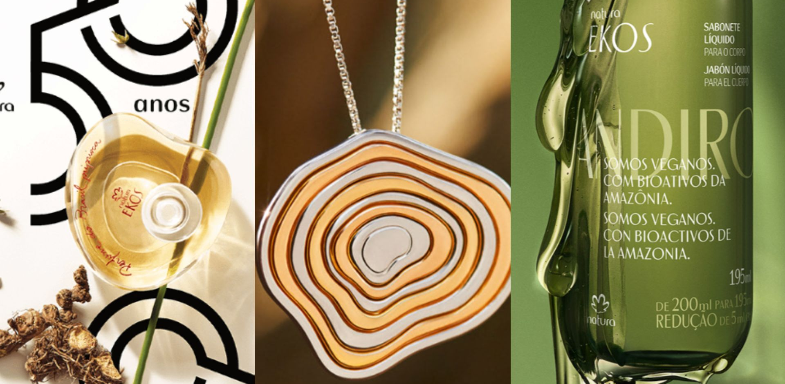
Figura 4: Trabalhos Tátil-Natura. Fonte: Tátil Design, 2023.
Campanhas sazonais de educação ecológica, seja na embalagem dos produtos, nas revistas de venda ou em banners do site são comuns, para Leite e Santos (2007) essa orientação educacional ajuda o consumidor a comprar melhor e de maneira mais satisfatória. A Natura ainda possui selos internacionais, como o Cruelty Free (comprova que não são feitos testes em animais), Certified Corporation (empresas que lucram com benefícios socioambientais) e UEBT Certified (ingrediente sustentável e relação ética com comunidades).
Já O Boticário iniciou sua pegada verde em 1990 com a criação da fundação que leva o mesmo nome. Só a partir daí a empresa começou seu envolvimento com questões de incentivo e conservação da natureza. A adesão da causa rendeu em 2022 a 6ª colocação no ranking de empresa mais sustentável do mundo na categoria produtos pessoais, segundo o Dow Jones Sustainability Index. Dentre os projetos se destacam o Boti Recicla, que desde 2006 é o maior programa de reciclagem em pontos de coleta no segmento de beleza (dados da empresa). As inciativas perpassam as lojas físicas, existem 3 feitas com plástico reciclável, transformado em blocos e utilizados nas paredes, piso e tetos das lojas, um clube de pontos acumulativos a cada embalagem devolvida e incentiva o uso de refil. O Boticário conta com certificados internacionais, como o cruelty free e 500 produtos veganos. O plástico utilizado nas embalagens, assim como a Natura, é feito de polietileno, produzido a partir da cana-de-açúcar, matéria-prima renovável. Todos os ingredientes passam por uma revisão completa, realizada por uma equipe multidisciplinar composta por pesquisadores, farmacêuticos, biólogos, químicos, toxicologistas e microbiologistas, além de terem banido substâncias nocivas
Os produtos biomiméticos da marca priorizam natureza e sofisticação, como o perfume Liz, projeto feito em parceria com a Sweet and Co. O desafio era criar uma forma que reforçasse a história de fundo de cada mulher, fazendo forte referência oceânica e concebendo um ambiente luxuoso e sofisticado para o objeto. A solução foi encontrada na concha que encerra uma pérola, feita de camadas que, com o passar do tempo, se transforma em uma joia sofisticada e desejada (figura 5).

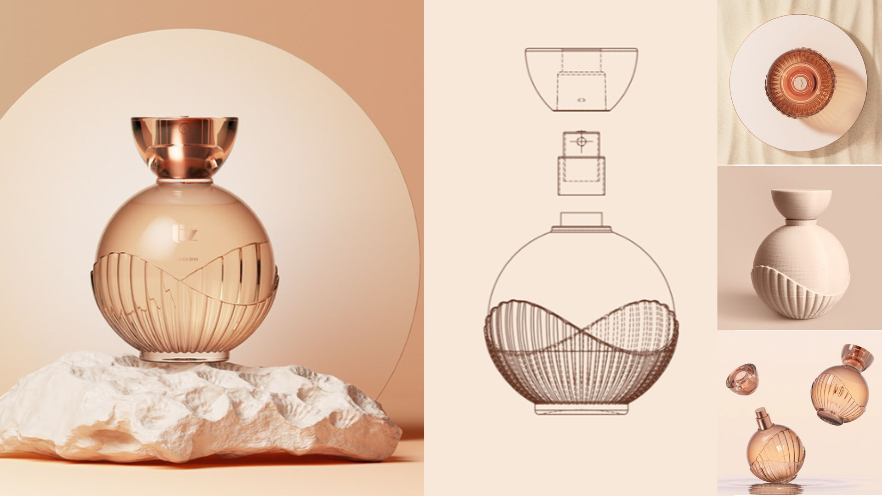
Figura 5: Liz O Boticário. Fonte: Sweet and Co., 2023.
A parceria entre o estúdio e a empresa já desenvolveu outros produtos que seguem a linha da biomimética e inovação. É o caso do Nativa Spa, linha que foi desenvolvida para diferenciar as fragrâncias. A solução foi um design tipográfico minimalista e extravagante para que a cor fosse a protagonista no layout, a ideia era ressaltar a variedade de ingredientes exóticos e sensações únicas do Nativa SPA. As formas são ergonômicas, elevando a qualidade da experiência do usuário. Também se relacionam com elementos naturais por seu aspecto arredondado, criando uma ligação entre os produtos e o frescor da composição, como se pode ver na figura 6.
Portanto, Natura e O Boticário conseguem soluções de design sustentável sem renunciar à originalidade dos produtos, quebrando as padronizações internacionais quando adicionam aos artefatos uma identidade brasileira, inspirada no bioma nacional. Por terem uma equipe multidisciplinar, com ajuda de biólogos e químicos, a visão de design não é comprometida e os produtos conseguem transmitir os valores das empresas.

Figura 6: Nativa Spa. Fonte: Sweet and Co., 2023.

- Considerações Finais

A partir do exposto, pode-se concluir que marcas brasileiras inspiradas na biomimética podem ser não apenas cases de sucesso, mas a representação fiel da sustentabilidade, tão procurada pelos consumidores verdes. A Natura e O Boticário são modelos de empresas inspiradas na natureza, usuárias da biomimética, e que se esforçam para ser ecológicas em todas as etapas de produção do produto e no relacionamento com os stakeholders. Por trazerem em suas identidades e valores os conceitos da sustentabilidade e inovação, conseguem comunicar junto ao público o poder da transformação de um consumidor consciente.
Assim, a biomimética se mostra como uma metodologia que vai além da estética, pois se relaciona com os princípios da geometria natural e a uma filosofia ecológica. Como afirma Silva, a biomimética “usa a analogia como princípio básico no desenvolvimento de produtos, processos e sistemas a partir de soluções naturais, sejam elas funcionais, formais ou comportamentais, que durante milhões de anos, passaram pelos processos de seleção e adaptação.” (SILVA et al. 2019, p.20).
Com o design sustentável é possível criar produtos e serviços originais, como os mencionados nesse artigo, que oferecem um design cheio de identidade brasileira, fugindo a padronização estética internacional e capazes de atrair os consumidores. Portanto, como reforça Langella, Arruda e Di Bartolo, a biomimética é mais do que uma simples disciplina, é uma atitude que vem sendo difundida “em um universo onde a inovação em tecnologias e materiais atingiu níveis extremamente avançados, pode parecer que tudo já foi alcançado e que a natureza não pode mais oferecer soluções” (2022, p.104). Mas, é um equívoco pensar que já se chegou ao esgotamento das soluções inspiradas na natureza, para Pazmino (2015), o método em si não cessa a criatividade, na verdade auxilia na construção de propostas inovadoras, como os exemplos de Natura e O Boticário.
A biomimética impacta o consumidor tão positivamente que tem sido tema de investigação em neuromarketing, confirmando a teoria de Wilson (1984). Segundo Kazazaian (2005, p.55), ela vem ganhando cada vez mais espaço devido à forte sensibilização da sociedade, que a cada dia tem buscado se inteirar a cerca da relação meio ambiente e produto.
Os produtos biomiméticos vão além de embalagens Eco-labes (rótulos ecológicos), que já se sabe serem atrativos aos consumidores por informarem os impactos daquela decisão e compra. Para Manzini e Vezzoli, (2016, p.23) o design para sustentabilidade é capaz de viabilizar soluções que trazem bem-estar e que usam pouquíssimos recursos. Ainda segundo os autores, o design para sustentabilidade é também estratégico, ou seja, ajuda empresas interessadas em sustentabilidade ambiental (2008, p.23). É a natureza sendo como modelo para produtos, serviços, marcas e negócios.

Referências

ALCALDE, M. T. Cosmética natural y ecológica. OFFARM, v. 27, n. 9, oct. 2008.

BONSIEPE, Gui. Design e democracia. In: Conferência realizada por ocasião da outorga do título Doctor Honoris Causa, por parte da Universidade Metropolitana, Santiago do Chile. 2011.

CLEMENTINO, Thamyres Oliveira; ARRUDA, Amilton José Vieira de. Por uma estética voltada à sustentabilidade. Estudos para configuração de novos artefatos ecologicamente orientados. Design, artefatos e sistema sustentável / organização de Amilton J V Arruda, Paulo Cesar Machado Ferroli, Lisiane Ilha Librelotto, São Paulo: Blucher, 2018.

DA SILVA, Helenita Rodrigues. Comportamento do Consumidor de Produtos Verdes ou Ecológicos . Paco e Littera. Edição do Kindle.

DIAS, R. Marketing ambiental: ética, responsabilidade social e competitividade nos negócios. São Paulo: Atlas, 2007.

D’SOUZA, C.; et al. Green products and corporate strategy: an empirical investigation. Society and Business Review, v. 1, n. 2, p. 144-157, 2006.

ELKINGTON, J.; HAILES, J. The green consumer guide: from shampoo to champagne – high-street shopping for a better environment. London: Victor Gollancz Ltda., 1989.

INSTITUTO AKATU. Descobrindo o consumidor consciente. 2005. Disponível em: <https://goo.gl/oomuFz>. Acesso em: 20 ago. 2009.

KAZAZIAN, Thierry. Haverá a idade das coisas leves: design e desenvolvimento sustentável. São Paulo: Senac, v. 200, 2005.

KATSIKIS, I. N. Market demand and new industry formation: eco‐products and entrepreneurship in the “Natural Cosmetics Sector” in Greece. Environmental Innovation, Industrial Dynamics and Entrepreneurship, Netherlands, 10-12 may 2009.

LANGELLA, Carla. Design & scienza. Itália: List, 2019.

LANGELLA, Carla; ARRUDA, Amilton J. V.; BARTOLO, Carmelo Di. Revising Biomimetics: Opportunities and Ambiguities in the Bioinspired Design Approach. in Diid
Disegno Industriale Industrial Design, n78, 2022.

LAGES, N.; NETO, A. V. Mensurando a consciência ecológica do consumidor: um estudo realizado na cidade de Porto Alegre. In: 26º ENANPAD. Anais. Salvador, 2002. CD-ROM.

LAYRARGUES, P. P. Sistemas de gerenciamento ambiental, tecnologia limpa e consumidor verde: a delicada relação empresa-meio ambiente no ecocapitalismo. RAE – Revista de Administração de Empresas, São Paulo, v. 40, n. 2, p. 80-88, abr./jun. 2000.

LEITE, A. P. R.; SANTOS, T. C. dos. Consumo consciente: uma análise na visão dos consumidores natalenses. In: VI CONFERENCIA REGIONAL PARA AMÉRICA LATINA Y EL CARIBE. Anais. Salvador, 8 a 11 nov. 2007.

MANZINI, Ezio. Design para inovação social e sustentabilidade: comunidades criativas, organizações colaborativas e novas redes projetuais. Rio de Janeiro: E-papers, 2008.

MANZINI, Ezio, VEZZOLI, Carlo. O desenvolvimento de produtos sustentáveis: os requisitos ambientais dos produtos industriais. São Paulo: Edusp, 2016.

MOTTA, S. L. S.; ROSSI, G. B. A influência do fator ecológico na decisão de compra de bens de conveniência. Revista de Administração Mackenzie, ano 2, n. 2, p. 109-130, São Paulo, dez. 2001.

MORAIS, T. L. de. Formatos de varejo de alimentos: um estudo sobre as preferências do consumidor. 2005. 213 f. Dissertação (Mestrado em Engenharia de Produção) – Universidade Federal de São Carlos, São Carlos.

ORSATO, Renato J. Competitive environmental strategies: when does it pay to be green?. California management review, v. 48, n. 2, p. 127-143, 2006.

ORSATO, Renato J. Posicionamento ambiental estratégico. Identificando quando vale a pena investir no verde. Revista Eletrônica de Administração, v. 8, n. 6, 2002.

OTTMAN, J. A. Marketing verde: desafios e oportunidades para a nova era do marketing. Tradução de Marina Nascimento Paro. São Paulo: Makron Books, 1994.

OTTMAN, J. A. Green marketing: will the consumer pay a premium for green? In Business, v. 21, n. 4, p. 36, jul./aug. 1999.

PAGOTTO, Erico Luciano. Greenwashing: os conflitos éticos da propaganda ambiental. 2013. Tese de Doutorado. Universidade de São Paulo.

PAZMINO, Ana Veronica. Como se cria: 40 métodos para design de produtos. Editora Blucher, 2015.

PORTILHO, F. Consumo verde, consumo sustentável e a ambientalização dos consumidores. In: 2º ENCONTRO DA ANPPAS. Anais. Indaiatuba, 26 a 29 maio 2004.

SERPA, D. A. F.; AVILA, M. G. Efeitos da responsabilidade social corporativa na percepção do consumidor sobre preço e valor: um estudo experimental. In: 30º Enanpad. Anais. Salvador, 23 a 27 set. 2006.

SILVA, Itamar Ferreira da; NASCIMENTO, Diego Lima do; SOUSA, Geysla Bezerra de; MENDES, Lucas Barros da Silva; ALVES, Daniel Ferreira. Biomimética como método criativo para concepção de artefatos nos cursos de design de produtos. Está em Tópicos de design: biomimética, sustentabilidade e novos materiais/ organização de Amilton Arruda et al. Curitiba: Insight, 2019.

VEZZOLI, Carlo. Design de sistemas para a sustentabilidade. Salvador: Edufba, 2010. 342p. ISBN 978-85-232-07722-9.

WILSON, E. O. (1984). Biophilia. In Biophilia. Harvard University Press

